Actief Historisch Denken opdracht levende grafiek

Werkwijze
Hieronder zie je een grafiek met gegevens over investeringen van de staat in de Chinese economie. Economische gegevens over de Volksrepubliek China zijn bijzondere interessant omdat er vele experimenten met de economie werden uitgevoerd en omdat de politieke gebeurtenissen directe invloed op de economie hadden, in tegenstelling tot een land met markwerking.
- Bekijk de grafiek en de gebeurtenissen uit de geschiedenis van de Volksrepubliek China (A t/m J).
- Plaats de verschillende gegevens (A t/m J) naar de juiste plaats in de grafiek.
- Dit doe je door in de gebeurtenissen de logische volgorde te ontdekken. Vergelijk bijvoorbeeld A met D. enzovoorts.
- Je moet kunnen uitleggen waarom je een bepaalde gebeurtenis op een bepaalde plek in de grafiek plaatst. Plaats je argumentatie hieronder.
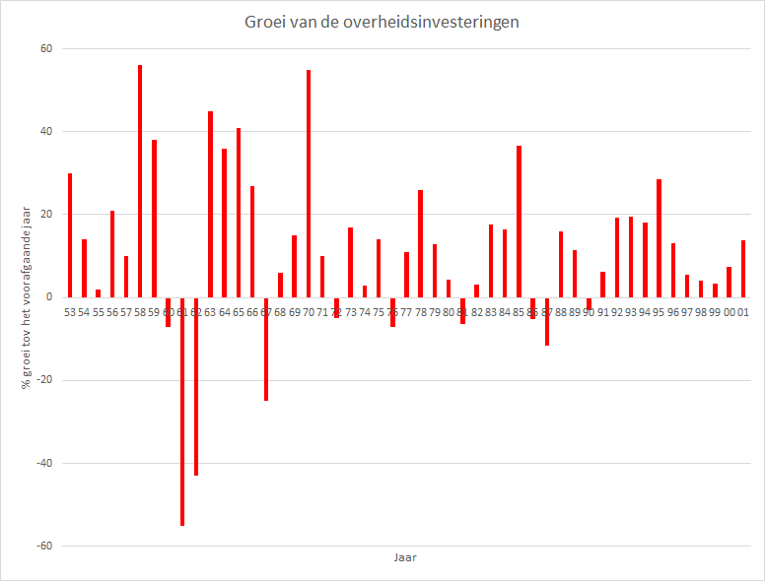

A | Er werd besloten tot een drastisch herstel van de economie met meer liberalisering van de markt en meer contacten buiten China.
B | Op de fabriek van Wen wordt een nieuwe afdeling gebouwd, net als bij de andere fabrieken in de stad. Er komen veel werkkrachten van het platteland, omdat ze niet nodig zijn in de Volkscommunes.
C | De structurele hervormingen van de economie hebben op korte termijn ook minderen jaren. Hierdoor moet Cheng, student aan de universiteit van Bejing, ineens veel meer betalen voor zijn levensonderhoud. Op zijn school wordt veel geklaagd over het falende beleid van de overheid hieraan iets te doen. .
D | Vladimir gaat naar China om te helpen met de opbouw van een staalfabriek.
E | Het bedrijf waar Yu voor werkt wordt vanaf dit jaar niet meer door de overheid maar door particuliere investeerders gefinancierd maar volledig door investeerders.
F | Het hele land schudt op zijn grondvesten door de spanningen van de Rode Garde.
G | In de provincie Sichuan alleen al zijn dit jaar miljoenen boeren omgekomen van de honger. Aan het einde van het jaar komen er arbeiders naar de dorpen toe om te helpen met de landbouw.
H | Als hij ontslagen wordt in een golf van inkrimping bij de fabriek krijgt Zhong een baan in een bedrijf dat handelscontacten met de Verenigde Staten gaat onderhouden.
I | De nieuwe leiding maakt het drastische besluit om per direct de quota van de Volkscommunes terug te schroeven. Voor langdurig herstel is het nodig ook de industrie op een lager pitje te zetten.
J | Het gaat zo goed met de economie dat Sun als bestuurder in de provincie Hunan besluiten kan nemen zonder overleg met de centrale overheid.

 | 10p |  |  |  |  |  |  | Schrijf hieronder bij elke uitspraak / gebeurtenis je argumentatie.
 | A |  |  |  | A |  |  | Voorbeeld van een juist antwoord.  1978; door de liberalisering en meer buitenlandse contacten nemen de investeringen af. Met de 4 moderniseringen wil de CCP het maximale halen uit het minimum aan nieuwe investeringen. (1p)
 | B |  |  |  | B |  |  | Voorbeeld van een juist antwoord.  1958; bij de Grote Sprong Voorwaarts werd er besloten tot grote investeringen in de industrie. Met het ‘lopen op twee benen’ beleid van Mao werd de landbouw gebruikt om de industrie te bekostigen. (1p)
 | C |  |  |  | C |  |  | Voorbeeld van een juist antwoord.  1989; De geleidelijke hervormingen van de jaren 80 hebben ook minderen jaren, waardoor er veel inflatie is. Er is een sterke wisseling in investeringen in deze tijd. (1p)
 | D |  |  |  | D |  |  | Voorbeeld van een juist antwoord.  1953; Het eerste vijfjarenplan wordt ingevoerd naar Russisch model met behulp van veel Russische techneuten. De industrie moet nog helemaal opgezet worden. (1p)
 | E |  |  |  | E |  |  | Voorbeeld van een juist antwoord.  1999 ; door de toenemende privatisering kan de rol van de overheid en dus de investeringen minder worden. (1p)
 | F |  |  |  | F |  |  | Voorbeeld van een juist antwoord.  1967; Door de spanningen van de Culturele Revolutie krijgt ook de economie een zware klap dat jaar. (1p)
 | G |  |  |  | G |  |  | Voorbeeld van een juist antwoord.  1962; Door de mislukkingen van de Grote Sprong voorwaarts zijn er miljoenen hongerdoden. De investeringen in de industrie gaan drastisch omlaag omdat er arbeiders naar het platteland moeten. (1p)
 | H |  |  |  | I |  |  | Voorbeeld van een juist antwoord.  1971; De ‘derde sprong’ van investeringen van Mao worden minder doordat er een einde komt aan de isolatie van China. Niet alles hoeft meer zelf geproduceerd te worden. (1p)
 | I |  |  |  | I |  |  | Voorbeeld van een juist antwoord.  1979; Nadat Deng de nieuwe leider van de CCP is besluit hij de economie drastisch om te gooien om deze te herstellen. Investeringen gaan omlaag om zowel industrie als landbouw een adempauze te geven. (1p)
 | J |  |  |  | I |  |  | Voorbeeld van een juist antwoord.  1992; De economie loopt al enkele jaren prima zo door, hierdoor worden de investeringen stabiel en kan er meer verantwoordelijkheid bij lokale overheden worden gelegd.
4p |  |  | 10c |  |  |  | Beschrijf in trefwoorden de volgende economische periodes:
 |  |  |  |  |  |  | 1953-1959 |  | Voorbeeld van een juist antwoord:  Sovjet-Unie – hulp – Vijfjarenplan – opbouw (1p)
 |  |  |  |  |  |  | 1960-1977 |  | Voorbeeld van een juist antwoord:  Turbulent – pieken – dalen – isolatie (1p)
 |  |  |  |  |  |  | 1978-1989 |  | Voorbeeld van een juist antwoord:  Moderniseringen – liberalisering – herstel – inflatie - buitenland (1p)
 |  |  |  |  |  |  | 1989 – 2001 |  | Voorbeeld van een juist antwoord:  Groei – stabiel – privatisering – decentralisatie (1p)
 |  |  |  |  |  |  | Een uitspraak : de Chinese economie kenmerkt zich met pieken en dalen veroorzaakt door de turbulente politieke situatie.
2p |  |  | 10d |  |  |  | Ondersteun of weerleg de uitspraak met twee argumenten
Voorbeeld van een juist antwoord:
Ondersteunen, want:
De economie was volledig afhankelijk van overheidsinvesteringen door de communistische ideologie (1p)
Politieke beslissingen zoals de Grote Sprong Voorwaarts of de 4 Moderniseringen zijn direct terug te zien in de grafiek als pieken en/of dalen. (1p)

